Documentação de Projeto
para o sistema
AraMatch
Versão 1.0
Projeto de sistema elaborado pelo aluno Pedro Marçal Ballesteros
como parte da disciplina Projeto de Software.

07/06/2026
Tabela de Conteúdo
1. Introdução 1
2. Modelos de Usuário e Requisitos 1
2.1. Descrição de Atores 1
2.1.1 Requisitos Funcionais 2
2.1.2 Requisitos Não Funcionais 2
2.1.3 Regras de Negócio 3
2.2 Modelo de Casos de Uso 4
2.2.1 Histórias de Usuário 5
2.3 Diagrama de Sequência do Sistema 6
3. Modelos de Projeto 8
3.1 Arquitetura 9
3.2 Diagrama de Componentes e Implantação. 9
3.3 Diagrama de Classes 11
3.4 Diagramas de Sequência 11
3.5 Diagramas de Comunicação 12
3.6 Diagramas de Estados 12
4. Modelos de Dados 13
Descrição das tabelas 15
Estratégias de mapeamento objeto-relacional 15
5. Considerações finais 16

Histórico de Revisões

Nome | Data | Razões para mudança | Versão
Pedro Marçal Ballesteros | 07/06/2026 | Criação da documentação inicial do projeto. | 1.0

Introdução
O presente documento apresenta a documentação de projeto do sistema AraMatch, uma plataforma voltada para a conexão entre estudantes universitários por meio de afinidades sociais, acadêmicas e pessoais. O sistema tem como objetivo facilitar a criação de novas amizades e relacionamentos amorosos entre universitários, permitindo que os usuários criem perfis, informem interesses, visualizem sugestões compatíveis, curtam outros perfis e estabeleçam comunicação após a confirmação de interesse mútuo.
A proposta surge da percepção de que muitos estudantes têm dificuldade em ampliar seu círculo social dentro da universidade, principalmente quando desejam conhecer pessoas fora da própria turma, curso ou grupo de convivência. Assim, o AraMatch busca oferecer uma solução direcionada ao ambiente universitário, com recursos de segurança, preferências de conexão e moderação.
O sistema não será implementado como produto final nesta etapa. O foco do trabalho é a documentação de projeto, contemplando requisitos, atores, casos de uso, histórias de usuário, contratos de operação, arquitetura, diagramas UML e modelo de dados, conforme solicitado na disciplina Projeto de Software.
Escopo do sistema: cadastro e autenticação de usuários, criação e edição de perfil, definição de preferências de conexão, visualização de sugestões, curtidas, geração de match, conversa por mensagens, bloqueio e denúncia de usuários. Fora do escopo: implementação real do aplicativo, integração com serviços externos de pagamento, geolocalização precisa em tempo real e publicação em lojas de aplicativos.

Modelos de Usuário e Requisitos
Esta seção descreve os atores que interagem com o sistema, os principais requisitos funcionais e não funcionais, os casos de uso, as histórias de usuário e os contratos de operação associados às funcionalidades centrais.

2.1. Descrição de Atores

Ator | Descrição | Responsabilidades principais
Usuário universitário | Estudante cadastrado na plataforma, interessado em conhecer outros universitários para amizade ou relacionamento amoroso. | Cadastrar-se, editar perfil, definir preferências, visualizar sugestões, curtir perfis, conversar após match, bloquear e denunciar usuários.
Administrador | Usuário com permissão de gestão e moderação do sistema. | Analisar denúncias, aplicar bloqueios administrativos, acompanhar comportamentos inadequados e garantir a segurança da plataforma.
Sistema de recomendação | Mecanismo interno responsável por apoiar a seleção de perfis compatíveis. | Filtrar perfis conforme preferências, interesses, universidade, curso, idade e tipo de conexão desejado.
Banco de dados | Sistema externo de persistência utilizado pelo AraMatch. | Armazenar dados de usuários, perfis, interesses, curtidas, matches, mensagens, denúncias e bloqueios.

2.1.1 Requisitos Funcionais

ID | Requisito | Descrição
RF-01 | Cadastrar usuário | O sistema deve permitir o cadastro de estudantes universitários.
RF-02 | Realizar login | O sistema deve permitir autenticação por e-mail e senha.
RF-03 | Editar perfil | O usuário deve poder editar dados públicos do perfil, como foto, bio, curso, período e universidade.
RF-04 | Definir tipo de conexão | O usuário deve escolher se busca amizade, relacionamento amoroso ou ambos.
RF-05 | Cadastrar interesses | O usuário deve selecionar interesses pessoais e acadêmicos para melhorar as sugestões.
RF-06 | Visualizar perfis sugeridos | O sistema deve exibir perfis compatíveis com as preferências definidas.
RF-07 | Curtir perfil | O usuário deve poder demonstrar interesse por outro perfil.
RF-08 | Recusar perfil | O usuário deve poder ignorar um perfil sugerido.
RF-09 | Gerar match | O sistema deve gerar match quando dois usuários se curtirem mutuamente.
RF-10 | Enviar mensagem | Usuários com match ativo devem poder trocar mensagens.
RF-11 | Bloquear usuário | O usuário deve poder bloquear outro usuário.
RF-12 | Denunciar usuário | O usuário deve poder denunciar perfis ou comportamentos inadequados.
RF-13 | Gerenciar denúncias | O administrador deve poder visualizar, analisar e concluir denúncias.

2.1.2 Requisitos Não Funcionais

ID | Requisito | Descrição
RNF-01 | Usabilidade | A interface deve ser simples, intuitiva e adequada ao público universitário.
RNF-02 | Segurança | As senhas devem ser armazenadas de forma criptografada ou por hash seguro.
RNF-03 | Privacidade | Dados sensíveis dos usuários não devem ser expostos publicamente.
RNF-04 | Disponibilidade | O sistema deve estar disponível para acesso pela web ou aplicativo na maior parte do tempo.
RNF-05 | Responsividade | A interface deve se adaptar a dispositivos móveis e computadores.
RNF-06 | Desempenho | As sugestões de perfis devem ser carregadas em tempo aceitável.
RNF-07 | Manutenibilidade | O projeto deve ser organizado em camadas para facilitar manutenção futura.

2.1.3 Regras de Negócio

ID | Regra de negócio
RN-01 | Apenas usuários cadastrados e autenticados podem visualizar perfis sugeridos.
RN-02 | O chat somente será liberado quando houver match ativo entre dois usuários.
RN-03 | O usuário pode informar se busca amizade, relacionamento amoroso ou ambos.
RN-04 | Usuários bloqueados não podem enviar mensagens ou visualizar o perfil de quem os bloqueou.
RN-05 | Os Perfis denunciados devem permanecer disponíveis para análise do administrador.
RN-06 | O sistema deve priorizar sugestões com base em interesses, universidade, curso, idade e preferências.
RN-07 | Um match pode ser desfeito por qualquer um dos usuários envolvidos.
RN-08 | O sistema não deve sugerir novamente perfis bloqueados ou denunciados pelo usuário.
RN-09 | Mensagens só podem ser enviadas em conversas associadas a matches ativos.

2.2 Modelo de Casos de Uso
O diagrama a seguir representa as principais interações entre os atores e o sistema AraMatch. Cada caso de uso possui um identificador que poderá ser referenciado nas demais seções do documento.

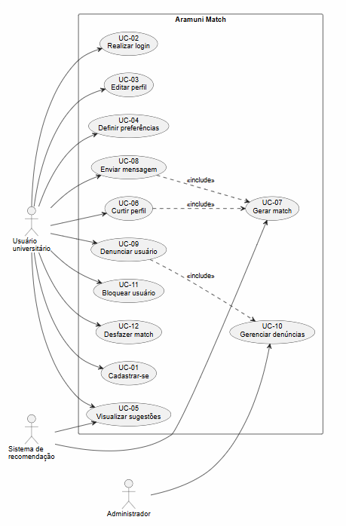

ID | Caso de uso | Ator principal | Resumo
UC-01 | Cadastrar-se no sistema | Usuário universitário | Criação de conta e perfil inicial.
UC-02 | Realizar login | Usuário universitário | Autenticação para acesso à plataforma.
UC-03 | Editar perfil | Usuário universitário | Atualização de dados pessoais, foto, bio e interesses.
UC-04 | Definir preferências de conexão | Usuário universitário | Configuração de filtros e intenção de conexão.
UC-05 | Visualizar perfis sugeridos | Usuário universitário / Sistema de recomendação | Exibição de perfis compatíveis.
UC-06 | Curtir perfil | Usuário universitário | Registro de interesse por outro usuário.
UC-07 | Gerar match | Sistema de recomendação | Criação de match quando houver curtida mútua.
UC-08 | Enviar mensagem | Usuário universitário | Troca de mensagens entre usuários com match.
UC-09 | Denunciar usuário | Usuário universitário | Registro de denúncia sobre perfil ou conduta.
UC-10 | Gerenciar denúncias | Administrador | Análise e decisão sobre denúncias recebidas.
UC-11 | Bloquear usuário | Usuário universitário | Bloqueio de contato e visualização.
UC-12 | Desfazer match | Usuário universitário | Encerramento do vínculo entre usuários.

2.2.1 Histórias de Usuário

ID | História de usuário | Critério de aceite
HU-01 | Como universitário, quero criar uma conta para acessar a plataforma e conhecer outros estudantes. | O cadastro deve ser concluído apenas com dados obrigatórios válidos.
HU-02 | Como universitário, quero editar meu perfil para apresentar minhas informações e interesses. | As alterações devem ser salvas e exibidas no perfil público.
HU-03 | Como universitário, quero escolher se busco amizade, relacionamento amoroso ou ambos. | As sugestões devem respeitar o tipo de conexão informado.
HU-04 | Como universitário, quero visualizar perfis compatíveis para decidir se tenho interesse. | A tela deve exibir perfis de acordo com preferências e interesses.
HU-05 | Como universitário, quero curtir um perfil para demonstrar interesse. | A curtida deve ser registrada e, se houver interesse mútuo, um match deve ser criado.
HU-06 | Como universitário, quero conversar apenas com pessoas com quem tive match. | O chat deve ser liberado somente para matches ativos.
HU-07 | Como universitário, quero bloquear usuários para evitar interações indesejadas. | O usuário bloqueado não deve conseguir enviar mensagens nem visualizar meu perfil.
HU-08 | Como administrador, quero analisar denúncias para manter a segurança da plataforma. | A denúncia deve possuir status e permitir registro da decisão administrativa.

2.3 Diagrama de Sequência do Sistema
UC-01 Cadastrar-se no sistema

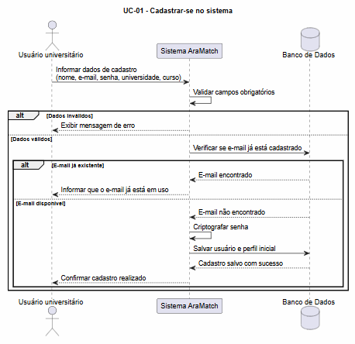

Contrato | Contrato referente ao caso de uso UC-01 — Cadastrar-se no sistema.
Operação | `cadastrarUsuario(nome, email, senha, universidade, curso)`
Referências cruzadas | UC-01 — Cadastrar-se no sistema; HU-01 — Como universitário, quero criar uma conta para acessar a plataforma e conhecer outros estudantes; RF-01 — Cadastrar usuário.
Pré-condições | O usuário ainda não deve possuir cadastro com o mesmo e-mail. Os campos obrigatórios devem estar preenchidos corretamente: nome, e-mail, senha, universidade e curso. O e-mail informado deve ter formato válido.
Pós-condições | O usuário é cadastrado no sistema. A senha é armazenada de forma segura. Um perfil inicial é criado para o usuário. O sistema confirma o cadastro realizado ou exibe mensagem de erro caso os dados sejam inválidos ou o e-mail já esteja cadastrado.

UC-06 Curtir perfil / UC-07 Gerar match

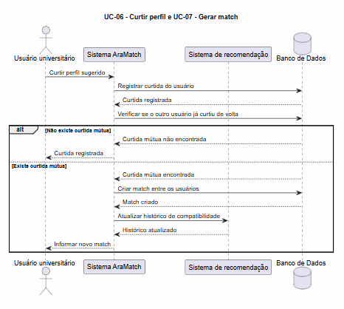

Contrato | Contrato referente aos casos de uso UC-06 — Curtir perfil e UC-07 — Gerar match.
Operação | `curtirPerfil(idUsuario, idPerfilCurtido)`
Referências cruzadas | UC-06 — Curtir perfil; UC-07 — Gerar match; HU-05 — Como universitário, quero curtir um perfil para demonstrar interesse; RF-07 — Curtir perfil; RF-09 — Gerar match.
Pré-condições | O usuário deve estar autenticado no sistema. O perfil a ser curtido deve existir e estar disponível para visualização. O usuário não pode estar bloqueado pelo perfil curtido. A curtida ainda não deve ter sido registrada anteriormente para o mesmo perfil.
Pós-condições | A curtida é registrada no sistema. Caso o perfil curtido também tenha curtido o usuário atual, o sistema cria um match entre os dois usuários. Se não houver curtida mútua, o sistema apenas mantém a curtida registrada. O histórico de compatibilidade é atualizado pelo sistema de recomendação

UC-08 Enviar mensagem
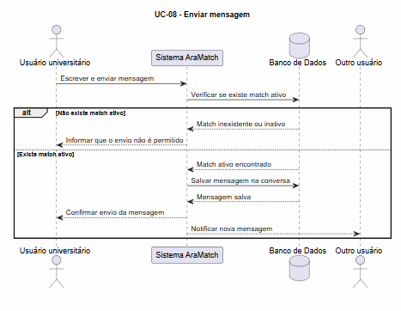

Contrato | Contrato referente ao caso de uso UC-08 — Enviar mensagem
Operação | `enviarMensagem(idRemetente, idDestinatario, conteudoMensagem)`
Referências cruzadas | UC-08 — Enviar mensagem; HU-06 — Como universitário, quero conversar apenas com pessoas com quem tive match; RF-10 — Enviar mensagem; RN-02 — O chat somente será liberado quando houver match ativo entre dois usuários; RN-09 — Mensagens só podem ser enviadas em conversas associadas a matches ativos.
Pré-condições | O usuário remetente deve estar autenticado no sistema. Deve existir um match ativo entre remetente e destinatário. Nenhum dos usuários pode ter bloqueado o outro. O conteúdo da mensagem não pode estar vazio.
Pós-condições | A mensagem é salva na conversa vinculada ao match. O sistema confirma o envio para o remetente. O destinatário recebe a nova mensagem ou uma notificação. Caso não exista match ativo, o sistema bloqueia o envio da mensagem e informa o motivo ao usuário.

Modelos de Projeto
Esta seção apresenta os modelos de projeto do sistema AraMatch, contemplando a arquitetura proposta, os diagramas estruturais e comportamentais, além da organização dos principais componentes responsáveis pelo funcionamento da plataforma. O objetivo é representar, de forma visual e textual, como o sistema será organizado internamente para atender aos requisitos levantados nas seções anteriores.

3.1 Arquitetura
O sistema AraMatch será organizado em uma arquitetura em camadas, separando as responsabilidades de interface, aplicação, regras de negócio e persistência de dados. Essa organização facilita a manutenção, a evolução do sistema e a compreensão da comunicação entre os módulos.
A arquitetura proposta é composta pelas seguintes camadas:
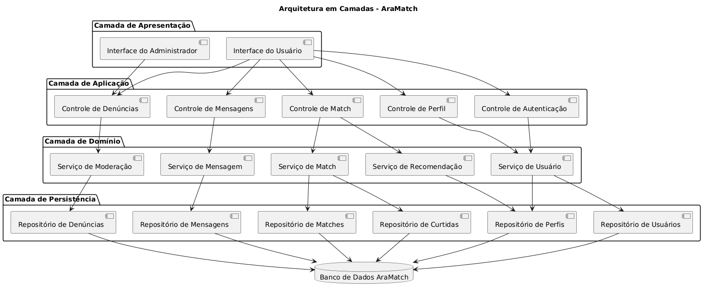
Camada | Responsabilidade
Interface | Responsável pela interface utilizada pelo usuário universitário e pelo administrador. Nessa camada ficam as telas de cadastro, login, edição de perfil, sugestões, match, chat e denúncias.
Aplicação | Responsável por controlar os fluxos do sistema, recebendo as ações dos usuários e direcionando para os serviços corretos.
Domínio | Contém as principais regras de negócio do AraMatch, como geração de match, validação de preferências, bloqueio, denúncia e controle de mensagens.
Dados | Estrutura responsável pela persistência das informações utilizadas pelo sistema.

3.2 Diagrama de Componentes e Implantação.
O diagrama de componentes apresenta os principais módulos do sistema AraMatch e suas dependências. O sistema é composto por uma interface de usuário, uma API de aplicação, serviços internos de domínio e um banco de dados.
Os principais componentes são:
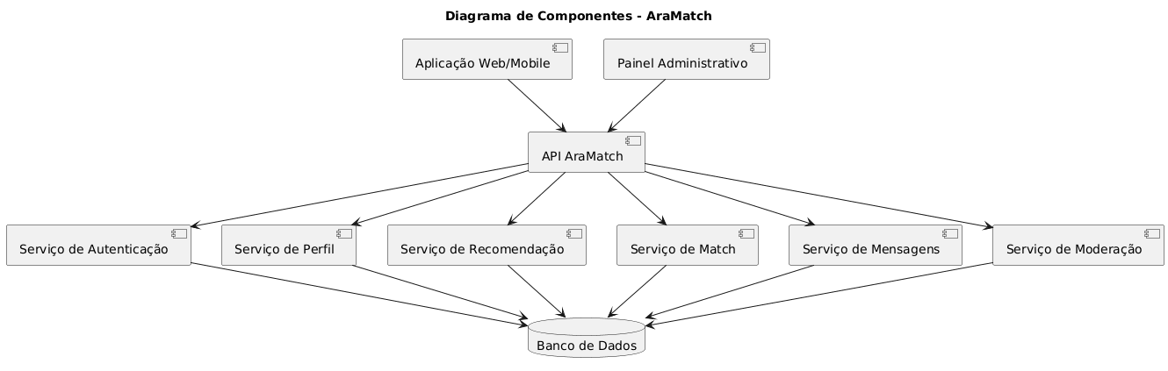
O diagrama de implantação representa a distribuição física dos elementos do sistema. O usuário acessa o AraMatch por meio de um navegador ou aplicativo mobile. As requisições são enviadas para um servidor de aplicação, que processa as regras de negócio e se comunica com o servidor de banco de dados.
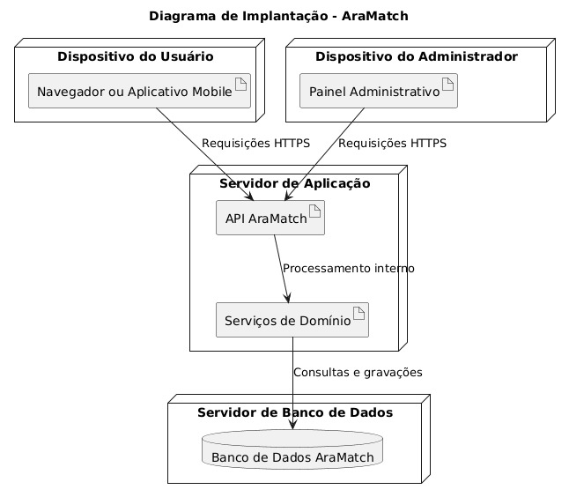

3.3 Diagrama de Classes
O diagrama de classes representa as principais entidades do domínio do AraMatch e seus relacionamentos. As classes foram definidas a partir dos requisitos de cadastro, perfil, preferências, curtidas, matches, conversas, mensagens, denúncias e bloqueios.
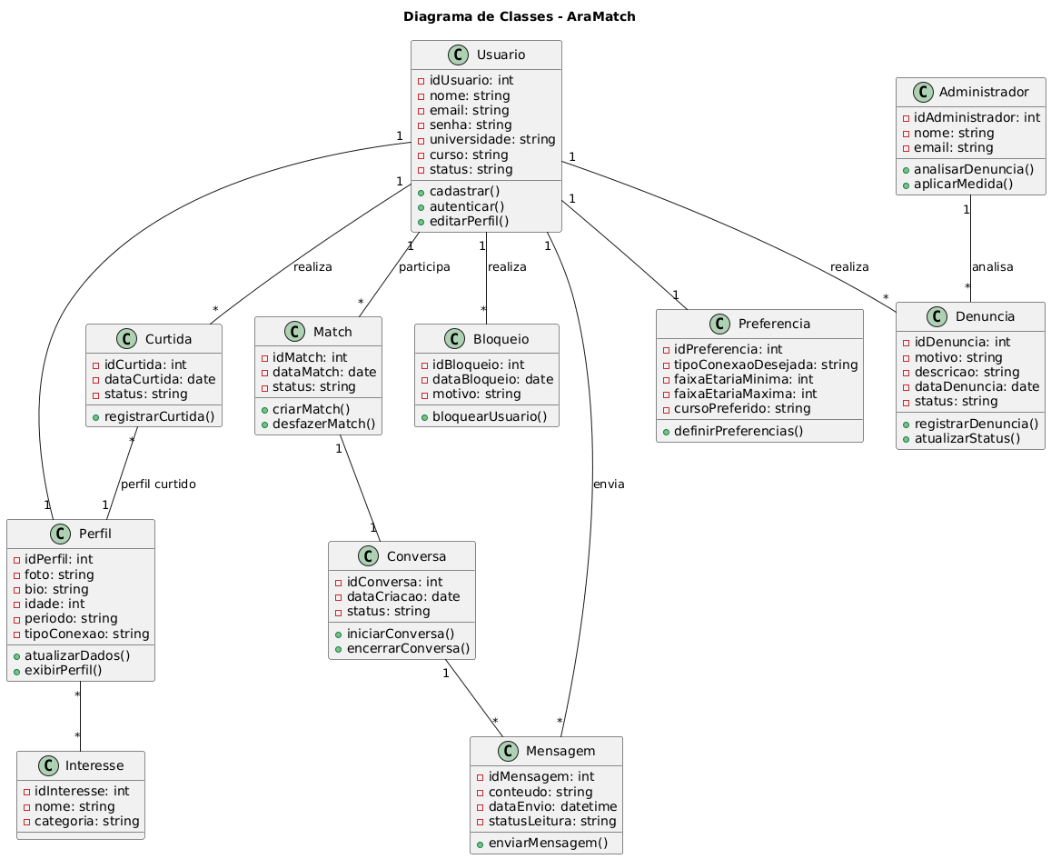

3.4 Diagramas de Sequência
Os diagramas de sequência apresentados na seção 2.3 também podem ser interpretados como realização dos principais casos de uso, pois mostram a colaboração entre interface, controladores, serviços, repositórios e banco de dados. A separação em Controller, Service e Repository reforça a arquitetura em camadas e facilita a rastreabilidade dos requisitos.

Caso de uso | Principais objetos envolvidos | Resultado esperado
UC-01 Cadastrar-se | TelaCadastro, UsuarioController, UsuarioService, UsuarioRepository, BancoDados | Usuário e perfil inicial cadastrados.
UC-06/UC-07 Curtir e gerar match | TelaSugestoes, MatchController, MatchService, CurtidaRepository, MatchRepository | Curtida registrada e match criado quando houver reciprocidade.
UC-08 Enviar mensagem | TelaChat, MensagemController, MensagemService, MatchRepository, MensagemRepository | Mensagem salva e exibida na conversa.
UC-09 Denunciar usuário | TelaPerfil, DenunciaController, DenunciaService, DenunciaRepository | Denúncia registrada para análise administrativa.

3.5 Diagramas de Comunicação
O diagrama de comunicação a seguir detalha a troca de mensagens entre objetos no fluxo de curtida e geração de match. A numeração das mensagens indica a ordem das interações.

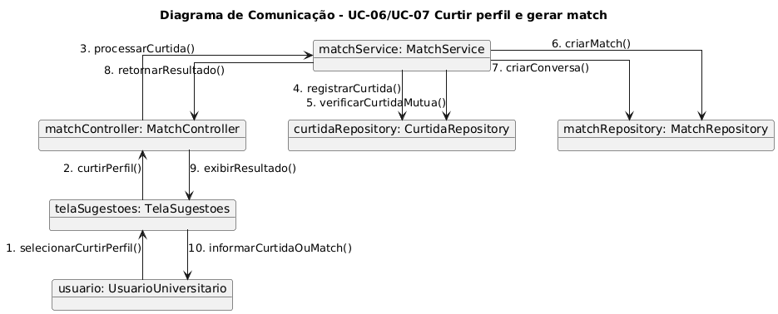

3.6 Diagramas de Estados
Foram modelados os estados do match e da denúncia, pois são objetos com ciclo de vida relevante para as regras de negócio do sistema.

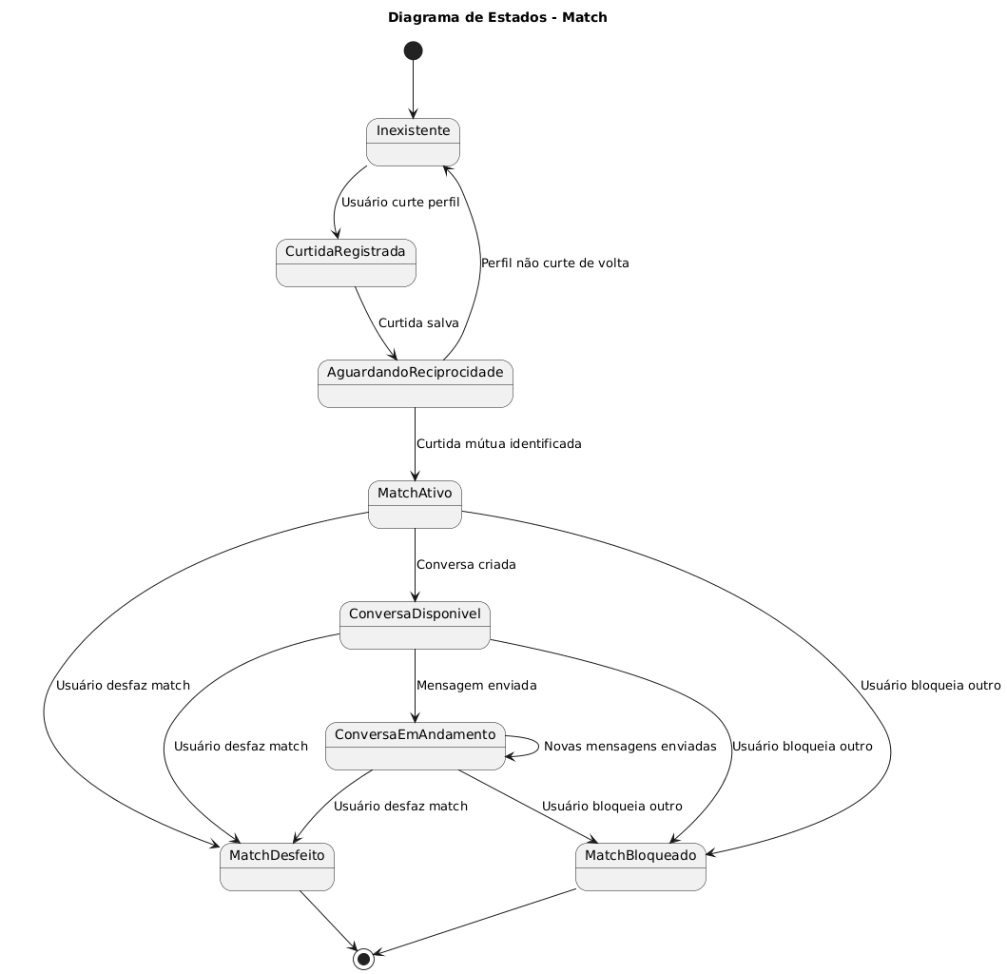

4. Modelos de Dados
O modelo de dados do sistema AraMatch foi elaborado com base nas classes do domínio e nos principais requisitos funcionais do sistema. A estrutura proposta utiliza banco de dados relacional, no qual as entidades principais do sistema são representadas por tabelas, e os relacionamentos entre elas são representados por chaves primárias, chaves estrangeiras e tabelas associativas.
O objetivo do modelo de dados é permitir o armazenamento organizado das informações relacionadas aos usuários universitários, seus perfis, preferências, interesses, curtidas, matches, conversas, mensagens, denúncias e bloqueios. Essa estrutura garante a rastreabilidade das interações entre os usuários e permite que as regras de negócio do sistema sejam aplicadas de forma consistente.
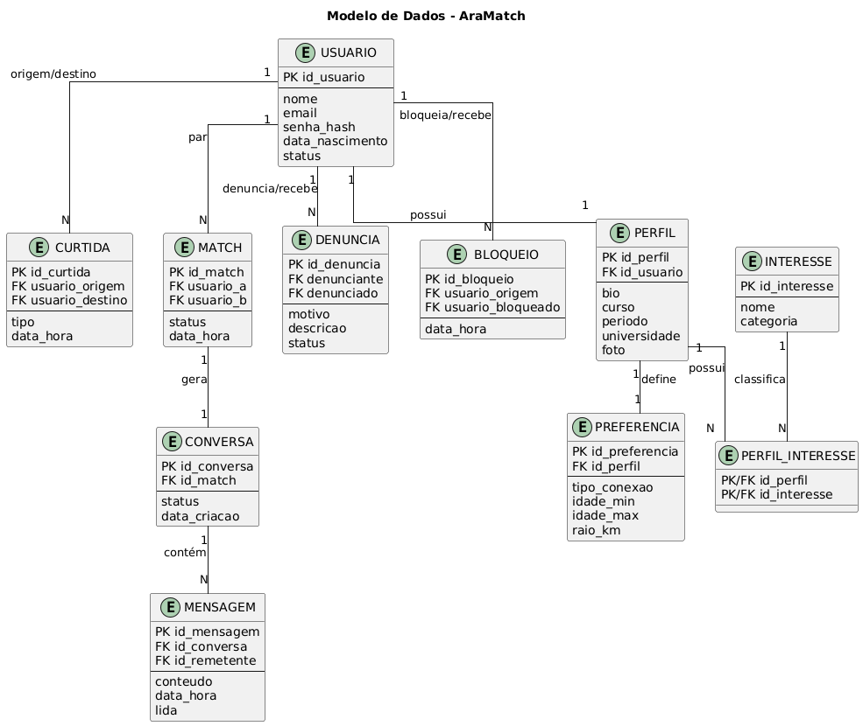

Descrição das tabelas
Tabela | Descrição
USUARIO | Armazena dados de identificação, autenticação e status do usuário cadastrados no sistema.
PERFIL | Armazena as informações públicas do usuário, como foto, biografia, idade, curso, período, universidade e tipo de conexão desejada.
PREFERENCIA | Armazena os filtros e preferências definidos pelo usuário para receber sugestões de perfis compatíveis.
INTERESSE | Armazena o catálogo de interesses que podem ser associados aos perfis dos usuários.
PERFIL_INTERESSE | Tabela associativa responsável por representar o relacionamento muitos-para-muitos entre perfis e interesses.
CURTIDA | Registra as interações de interesse entre usuários, indicando quando um usuário curte o perfil de outro.
MATCH | Registra a conexão criada quando dois usuários demonstram interesse mútuo.
CONVERSA | Representa o canal de comunicação associado a um match.
MENSAGEM | Armazena as mensagens enviadas em uma conversa.
DENUNCIA | Armazena denúncias feitas por usuários contra outros perfis ou comportamentos inadequados.
BLOQUEIO | Registra bloqueios realizados por usuários para impedir novas interações com determinado perfil.

Estratégias de mapeamento objeto-relacional
- Cada classe persistente do domínio possui uma tabela correspondente no banco de dados relacional.
- Relacionamentos um-para-um, como Usuario e Perfil, são representados por chave estrangeira única.
- Relacionamentos um-para-muitos, como Conversa e Mensagem, são representados por chave estrangeira na tabela dependente.
- Relacionamentos muitos-para-muitos, como Perfil e Interesse, são representados por tabela associativa.
- A classe Match possui referências para os dois usuários envolvidos, garantindo a rastreabilidade da conexão.
- A classe Denuncia mantém referências para o denunciante e o denunciado, permitindo análise administrativa.
- As senhas dos usuários não devem ser armazenadas em texto puro; deve-se persistir apenas o hash seguro.

5. Considerações finais
A documentação apresentada consolidou os principais elementos de análise e projeto do sistema AraMatch, uma plataforma voltada à conexão entre universitários por meio de afinidades pessoais, sociais e acadêmicas. Ao longo do documento, foram definidos os atores envolvidos, os requisitos funcionais e não funcionais, as regras de negócio, os casos de uso, os contratos de operação, os modelos de arquitetura, os diagramas UML e o modelo de dados relacional.
O desenvolvimento desta documentação permitiu compreender melhor o funcionamento esperado do sistema antes de sua implementação. A modelagem realizada evidencia como os usuários poderão se cadastrar, configurar seus perfis, definir preferências, visualizar sugestões, curtir outros perfis, gerar matches, trocar mensagens, denunciar comportamentos inadequados e bloquear usuários. Esses fluxos foram representados por meio de diagramas de sequência, comunicação e estados, facilitando a visualização das interações internas do sistema.
A arquitetura proposta em camadas contribui para a separação de responsabilidades entre interface, aplicação, domínio e persistência de dados. Essa organização favorece a manutenção, a escalabilidade e a evolução futura do sistema, caso ele venha a ser implementado. Além disso, o modelo de dados relacional apresenta uma estrutura coerente para armazenar usuários, perfis, interesses, curtidas, matches, conversas, mensagens, denúncias e bloqueios.
Portanto, o projeto do AraMatch atende ao objetivo da disciplina ao apresentar uma documentação técnica completa, estruturada e alinhada aos conceitos de Engenharia de Software. A proposta não contempla a implementação prática do sistema nesta etapa, mas fornece uma base consistente para que o sistema possa ser desenvolvido futuramente de forma organizada, rastreável e compatível com os requisitos levantados.

